L A V R I S T O U R S
250
ευρω
Μ.ΑΡΧΟΝΤΑΚΗΣ & ΣΙΑ Ο.Ε.
ΓΡΑΦΕΙΟ ΓΕΝΙΚΟΥ ΤΟΥΡΙΣΜΟΥ
Λ.ΑΛΙΜΟΥ 92-ΑΡΓΥΡΟΥΠΟΛΗ
ΤΗΛ.210-9929747 FAX.210-9927190
Email..lavris.tours@yahoo.gr
4ΗΜΕΡΗ ΕΚΔΡΟΜΗ
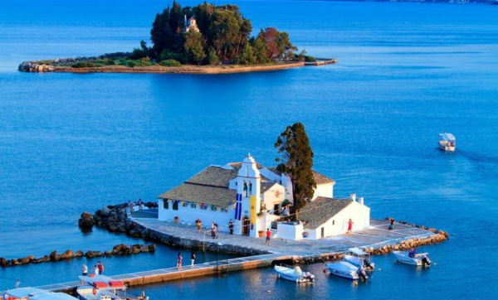

6-9.4.2018
ΠΡΟΓΡΑΜΜΑ ΕΚΔΡΟΜΗΣ
1^{Η} ΗΜΕΡΑ.. ΑΘΗΝΑ-ΗΓΟΥΜΕΝΙΤΣΑ-ΚΕΡΚΥΡΑ
Μ.ΠΑΡΑΣΚΕΥΗ Αναχώρηση 07.00 από την ΑΘΗΝΑ. Με ενδιάμεσες στάσεις για καφέ
και φαγητό φτάνουμε στην ΗΓΟΥΜΕΝΙΤΣΑ. Επιβίβαση στο πλοίο με προορισμό
το νησί των ΦΑΙΑΚΩΝ. Άφιξη στην ΚΕΡΚΥΡΑ. Παρακολούθηση του επιταφίου
με το έθιμο που όλοι οι επιτάφιοι να κατευθύνονται στο κέντρο της πόλης.
Αναχώρηση και άφιξη στο ξεν-χείο. Τακτοποίηση στο ξεν/χείο. Δείπνο. Διαν/ση.

2^{η} ΗΜΕΡΑ...ΑΧΙΛΕΙΟ-ΠΑΛΑΙΟΚΑΣΤΡΙΤΣΑ
Μ.ΣΑΒΒΑΤΟ Μετά το πρωινό αναχώρηση για να γνωρίσουμε το ΑΧΙΛΛΕΙΟ. Επιστροφή στο
ξεν-χείο για το μεσημεριανό γεύμα. Νωρίς το απόγευμα αναχώρηση για να
γνωρίσουμε την φημισμένη ΠΑΛΑΙΟΚΑΣΤΡΙΤΣΑ. Επιστροφή στο ξεν/χείο.
Παρακολούθηση της ανάστασης σε τοπικό ναό. Αναστάσιμο Δείπνο. Διαν/ση.

3^{Η} ΗΜΕΡΑ...ΠΑΣΧΑ
ΚΥΡΙΑΚΗ Παραμονή στο ξεν-χείο όπου στις 11.00 πμ θα απολαύσουμε το ουζάκι μας με
Μεζέδες και ακολούθως το σουβλιστό αρνί με χορούς και τραγούδια
με παραδοσιακό συγκρότημα. Δείπνο. Διαν-ση.
4^{η} ΗΜΕΡΑ…ΚΕΡΚΥΡΑ-ΑΘΗΝΑ
ΔΕΥΤΕΡΑ Μετά το πρωινό αναχώρηση και επιβίβαση στο πλοίο για την ΗΓΟΥΜΕΝΙΤΣΑ.
Με ενδιάμεσες στάσεις για φαγητό και καφέ φτάνουμε στην ΑΘΗΝΑ.

ΤΕΛΟΣ ΕΚΔΡΟΜΗΣ

ΣΥΜΠΕΡΙΛΑΜΒΑΝΕΙ
*3 ΔΙΑΝ/ΣΕΙΣ στο ΞΕΝ/ΧΕΙΟ MESSONGHI BEACH & RESORT 3*** ALL INCLUSIVE –ΟΛΑ ΤΑ
ΓΕΥΜΑΤΑ
*ΑΝΑΣΤΑΣΙΜΟ ΚΑΙ ΠΑΣΧΑΛΙΝΟ ΓΕΥΜΑ ΜΕ ΜΟΥΣΙΚΗ ΚΑΙ ΧΟΡΟΥΣ
*ΠΟΛΥΤΕΛΕΣ ΠΟΥΛΜΑΝ ΚΛΙΜΑΤΙΖΟΜΕΝΟ
*ΑΡΧΗΓΟ-ΣΥΝΟΔΟ
*ΑΣΦΑΛΕΙΑ ΑΣΤΙΚΗΣ ΕΥΘΥΝΗΣ
-ΦΠΑ
ΔΙΑΦΟΡΑ ΜΟΝΟΚΛΙΝΟΥ...80..ΕΥΡΩ
ΔΕΝ ΣΥΜΠΕΡΙΛΑΜΒΑΝΕΙ
*ΕΙΣΟΔΟΥΣ ΣΕ ΜΟΥΣΕΙΑ-ΑΡΧΑΙΟΛΟΓΙΚΟΥΣ ΧΩΡΟΥΣ

